Логоритмика

Своевременное овладение правильной ,чистой речью способствуют.
Формированию у ребенка уверенности в себе, развитию его мышления, коммуникативных качеств.

Известно: чем выше двигательная активность ребенка, тем интенсивней развивается его речь. Известно также, что формирование движений происходит при участи речи. Она является одним из основных компонентов двигательно-пространственных упражнений. Ритм речи, прежде всего стихов, поговорок, пословиц, способствует совершенствованию динамической координации, общей и мелкой моторики, облегчает процесс запоминания.
С помощью стихотворной ритмической речи вырабатываются правильный темп речи, ритм дыхания, развиваются речевой слух, речевая и двигательная память.
Предлагаемые вашему вниманию комплексы гигиенической гимнастики-разминки, сопровождающиеся речитативами, рассчитаны на детей разного возраста и различных уровней речевого развития.

МАОУ «Киёвская СОШ», д/с «Сказка».

Гимнастика с элементами логоритмики

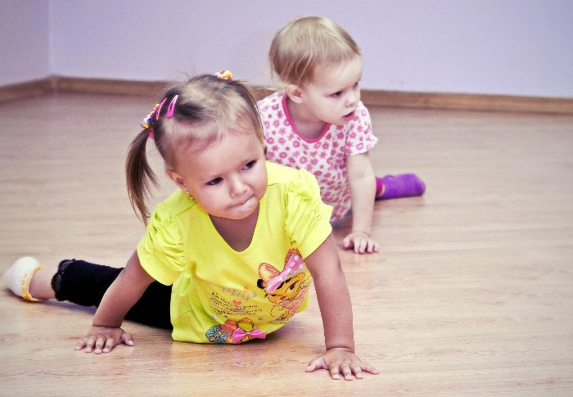

Учитель-логопед: Федорова Л.В.

2016г

Гимнастика с элементами логоритмики

Логопедическая разминка №1
- Свободная ходьба.
На огород мы наш пойдем,
И овощей там наберем.
Дорога коротка, узка,
Идем, ступая, мы, с носка.
- Ходьба в полуприседе.
Дождик, дождик, веселей,
Капа, капай, не жалей.
Только нас не замочи,
Зря в окошко не стучи.
- Ходьба приставным шагом вправо..
И по бордюру мы пойдем
И приседаем мы на нем,
Потом обходим деревца
И пробежимся мы слегка.
- Свободная ходьба.
А что в нынешнем году
В нашем выросло саду?
Все мы вам покажем,
Обо всем расскажем.

Логопедическая разминка №2 («Медвежата»)

- Ходьба на носках в среднем темпе, руки за головой.
Мы веселые ребята,
Наше имя – медвежата.
Любим лазать и метать,
Любим прыгать и играть.
- Ходьба в глубоком приседе.
Мишка шел, шел, шел,
Землянику он нашел,
Он присел, попыхтел,
Землянику всю он съел.
- Ходьба с высоким подниманием бедра, поворотом на 360 градусов.
Мишка шел, шел, шел,
К тихой речке он пришел,
Сделал полный порот,
Через речку пошел вброд.
- Прыжки с продвижением вперед.
Мишка шел, шел, шел,
На лужайку он пришел,
Он попрыгал на лужайке
Быстро, ловко, словно зайка.
5. Легкий бег на носках (0.5 мин.)
6. Спокойная ходьба

Логопедическая разминка №3

- Делаем на месте два шага, остановиться, притопнув левой ногой, два раза ударить по бедрам, похлопать в ладоши (повторить шесть – восемь раз).
Топ, топ!
Хлоп, хлоп!
- Ходьба в полуприседе, руки на поясе (дети представляют себя котятами, спешащими к маме-кошке)
Тук, тук, тук, тук!
Моих пяток слышен стук,
Мои пяточки идут,
Меня к мамочке ведут.
- Ходьба на внутреннем своде стопы (дети изображают пингвинов).
Лед да лед, лед да лед,
А по льду пингвин идет.
Лед да лед, скользкий лед,
Но пингвин не упадет.
- Ходьба на наружном своде стопы (дети – медвежата)
Мишка, мишка косолапый,
Мишка по лесу идет,
Мишка хочет ягод сладких,
Да никак их не найдет.
- Ходьба с высоким подниманием коленей (дети представляют себя лошадками)
Цок, цок! Конь живой,
С настоящей головой,
С настоящей гривой,
Вот какой красивый!
6. Прямой галоп (выполняя движение, дети щелкают языком)
7. Боковой галоп со сменой направления.
8. Бег с выносом прямых ног вперед.Бу-ра-ти-но
9. Марш со сменой направления по сигналу (все бодро идут под музыку)
10. Свободная ходьба с упражнениями на дыхание

.

.

